KẾ HOẠCH BÀI DẠY LỚP 1C - TUẦN 10
Thứ | Buổi | Tiết | Môn | Tên bài | Ghi chú
2 | Sáng | 1 | Chào cờ | Thi đua giữ gìn trường, lớp sạch, đẹp
2 | Sáng | 2 | Toán | Luyện tập
2 | Sáng | 3 | Học vần | Ôn tập giữa học kì I - (Luyện tập)
2 | Sáng | 4 | Học vần | Ôn tập giữa học kì I - (Luyện tập)
2 | Chiều | 1 | TNXH | Bài 6: Nơi em sống (Tiết 1: Từ Mở đầu đến Hoạt động 2.)
2 | Chiều | 2 | Toán tăng | Phép cộng trong phạm vi 10 (Tiếp theo) T1
2 | Chiều | 3 | TV tăng | Ôn tập – kiểm tra
3 | Chiều | 1 | Tập viết | Ôn tập giữa học kì I -(Tập viết - Tiết 20)
3 | Chiều | 2 | Toán tăng | Phép cộng trong phạm vi 10 (Tiếp theo) T2
3 | Chiều | 3 | TNXH | Bài 6: Nơi em sống (Tiết 2: Từ Hoạt động 3 đến Hoạt động 4.)
4 | Sáng | 1 | Học vần | Ôn tập giữa học kì I -(Đọc hiểu, viết - Bài luyện tâp)
4 | Sáng | 2 | Học vần | Ôn tập giữa học kì I -(Đọc hiểu, viết - Bài luyện tâp)
4 | Sáng | 3 | Toán | Làm quen với Phép trừ- Dấu trừ
4 | Sáng | 4 | Toán tăng | Phép cộng trong phạm vi 10 (Tiếp theo) T3
4 | Chiều | 2 | Đạo đức | Bài 5: Chăm sóc bản thân khi bị ốm (T1+2) | Tích hợp QCN ( liên hệ)
4 | Chiều | 3 | Đạo đức | Bài 5: Chăm sóc bản thân khi bị ốm (T1+2) | Tích hợp QCN ( liên hệ)
5 | Chiều | 1 | Học vần | Ôn tập giữa học kì I -(Đọc hiểu, viết - Bài kiểm tra)  Ôn tập giữa học kì I
5 | Chiều | 2 | Học vần
5 | Chiều | 3 | TV tăng | Luyện làm bài kiểm tra
6 | Sáng | 1  2  3 | Tập viết | Ôn tập giữa học kì I
6 | Sáng | 1  2  3 | TV tăng | Luyện làm bài kiểm tra
6 | Sáng | 1  2  3 | Sinh hoạt | Sinh hoạt sao. Chia sẻ về việc giữ gìn trường, lớp sạch, đẹp.
Duyệt ngày……..tháng….. năm 2024
Phó hiệu trưởng

Nguyễn Thị Hằng

Thứ hai ngày 11 tháng 11 năm 2024
Sáng: Tiết 1: Chào cờ
Thi đua giữ gìn trường, lớp sạch, đẹp
I. YÊU CẦU CẦN ĐẠT
1. Năng lực đặc thù
1.1. Năng lực thích ứng với cuộc sống
- HS biết và hiểu được nội dung, ý nghĩa của việc bảo vệ môi trường.
1.2. Năng lực định hướng nghề nghiệp
- Học sinh có khả năng định hướng tìm hiểu cuộc sống xung quanh nhằm bảo vệ môi trường.
- Trình diễn tài năng thông qua tiểu phẩm.
1.3. Năng thực thiết kế và tổ chức hoạt động
- Học sinh lập kế hoạch bảo vệ môi trường xung quanh.
2. Năng lực chung
- Năng lực tự học, tự chủ.
- Năng lực giao tiếp, hợp tác: Phối hợp với bạn để thực hiện các nhiệm vụ học tập.
- Năng lực giải quyết vấn đề và sáng tạo: chuẩn bị các tranh ảnh về bảo vệ môi trường.
3. Phẩm chất
- Bồi dưỡng phẩm chất nhân ái, trung thực, trách nhiệm.
II. ĐỒ DÙNG DẠY HỌC
1. Đối với giáo viên
- Máy tính, KHBD. Bài hát: Ngôi trường thân thiện.
2. Đối với học sinh
- Ghế đỏ
HOẠT ĐỘNG CỦA GIÁO VIÊN | HOẠT ĐỘNG CỦA HS
1. KHỞI ĐỘNG (5 phút)  - GV cho HS ổn định tổ chức, nhắc nhở, chỉnh đốn hàng ngũ, trang phục để thực hiện nghi lễ chào cờ.  2. SINH HOẠT DƯỚI CỜ (15 phút)  2.1. Thực hiện nghi lễ chào cờ  - GV nhắc nhở HS chỉnh đốn hàng ngũ, thực hiện nghi lễ chào cờ.  2.2. Tổng kết công tác tuần, triển khai công tác tuần 10  - GV trực ban nhận xét, đánh giá kết quả hoạt động của HS trong tuần 9.  - GV TPT triển khai hoạt động tuần 10.  + Tiếp tục duy trì sĩ số.  + Duy trì tốt các nền nếp đội, quy định của Liên đội.  + Nghiêm cấm học sinh mang bánh kẹo, quà vặt và ăn quà vặt nơi cổng trường.  + GVCN nhắc nhở hướng dẫn học sinh thực hiện tốt nền nếp xếp hàng khi ra về. (Tuần vừa qua chỉ có 1,2 lớp thực hiện).  - HS các lớp chú ý chăm sóc tốt bồn hoa cây cảnh của lớp mình. Chú ý tưới cây, chăm sóc cây.  - Tiếp tục khuyến khích HS tham gia các trò chơi dân gian, lành mạnh vào giờ ra chơi : Cờ vua, nhảy dây, đá cầu…  - Kiểm tra đột xuất việc thực hiện nền nếp tuần 10.  - Tuyên truyền và phát động cuộc thi vẽ tranh triển lãm nhân ngày 20/11 trong toàn Liên đội.  + Thời gian nhận tranh bắt đầu từ tuần 10.  + Kết thúc vào ngày 15/11/2024.  - Phát động Hội thi Văn nghệ “ Em yêu làn điệu dân ca”  (Mỗi khối lớp tham dự một tiết mục dự thi bao gồm hát và múa theo đúng chủ đề)  3. TRẢI NGHIỆM (20 phút)  - GV phát động giới thiệu tiểu phẩm: “ Ngày hôm qua của em”  GV đặt câu hỏi gợi mở:  + Vở tiểu phẩm nói đến nội dung gì?  + Bạn nhỏ trong tiểu phẩm đã làm gì?  + Các bạn nhắc nhở bạn nhỏ như thế nào?  - Vậy tiểu phẩm em học hỏi được điều gì?  - Chúng ta cần làm gì để giữ cho môi trường luôn sạch, đẹp?  - GV giao lưu, gọi một số học sinh trả lời.  - GV cho học sinh lên biểu diễn tiết mục văn nghệ “ Ngôi trường thân thiện”.  - GV nhận xét, kết luận.,  - GV nhấn mạnh: Cần thực hiện những hành động bảo vệ môi trường mọi lúcmọi nơi và diễn ra thường xuyên.  4. TỔNG KẾT  - GV nhắc học sinh về nhà chuẩn bị các đồ dùng  -GV nhắc học sinh thực hiện tốt các nề nếp, quy định khi chào cờ. | - HS chào cờ.  - HS lắng nghe.  - Đ/c Phương triển khai  - HS lắng nghe.  - HS lắng nghe và thực hiện.  - HS chú ý  -HS lắng nghe  - HS trả lời  - HS nghe  -HS thực hiện  - HS nghe  -HS lắng nghe, ghi nhớ  -HS ghi nhớ

- Điều chỉnh, bổ sung sau tiết dạy ( nếu có):…………………………………………..
……………………………………………………………………………………………

Tiết 2: Toán
LUYỆN TẬP
I. MỤC ĐÍCH, YÊU CẦU
Học xong bài này, HS đạt các yêu cầu sau:
- Củng cố về bảng cộng và làm tính cộng trong phạm vi 10.
- Vận dụng được kiến thức, kĩ năng về phép cộng trong phạm vi 10 đã học vào giải quyết một số tình huống gắn với thực tế.
- Phát triến các NL toán học:NL giải quyết vấn đề toán học, NL tư duy và lập luận toán học.
II. ĐỒ DÙNG DẠY HỌC
-Máy tính, học liệu điện tử
-HS : Bộ đồ dùng Toán
III .CÁC HOẠT ĐỘNG DẠY HỌC CHỦ YẾU
Soạn dạy theo SGV Toán (Trang 71)
Điều chỉnh, bổ sung sau tiết dạy ( nếu có)……………………………………………….
……………………………………………………………………………………………
Tiết 3+ 4: Học vần
Ôn tập giữa học kì 1 – luyện tập
II.MỤC ĐÍCH, YÊU CẦU
- Thực hiện đúng trò chơi Hỏi vần đáp tiếng.
- Đọc đúng và hiểu bài Tập đọc Họp lớp.
- Chép 1 câu văn đúng kiểu chữ, cỡ chữ, đúng chính tả.
II.ĐỒ DÙNG DẠY HỌC
-Máy tính, học liệu điện tử
- 10 thẻ để thực hiện trò chơi Hỏi vần đáp tiếng.
- Bảng quy tắc chính tả g /gh.
III.CÁC HOẠT ĐỘNG DẠY VÀ HỌC CHỦ YẾU
Soạn dạy theo SGV Tiếng Việt (Trang 160)
Điều chỉnh, bổ sung sau tiết dạy ( nếu có)……………………………………………….
……………………………………………………………………………………………

Chiều: Tiết 1: Tự nhiên và xã hội
NƠI EM SỐNG (Tiết 1)
I. MỤC ĐÍCH, YÊU CẦU
* Về nhận thức khoa học:
- Giới thiệu được một cách đơn giản về quang cảnh làng xóm, đường phố và hoạt động của người dân nơi HS đang sống của công việc đó cho xã hội.
- Nêu được một số công việc của người dân trong cộng đồng và đóng góp
- Nhận biết được bất kì công việc nào đem lại lợi ích cho cộng đồng đều đáng quý.
* Về tìm hiểu môi trường tự nhiên và xã hội xung quanh:
- Biết cách quan sát và cách đặt câu hỏi khi quan sát các hình trong bài học để phát hiện ra cảnh quan tự nhiên, vị trí của một số nơi quan trọng ở cộng đồng.
- Sử dụng được những từ phù hợp để mô tả nội dung của các hình trong bài học, qua đó nhận biết được các hoạt động sinh sống của người dân trong cộng đồng.
* Về vận dụng kiến thức, kĩ năng đã học:
-Nêu và thực hiện được một số việc HS có thể làm để đóng góp cho cộng đồng địa phương.
-Bày tỏ được sự gắn bó, tình cảm của bản thân với làng xóm hoặc khu phố của mình
II. ĐỒ DÙNG DẠY HỌC
- Các hình trong SGK. VBT Tự nhiên và Xã hội 1
- Video clip bài hát Quê hương tươi đẹp (dân ca Nùng).
- Yêu cầu HS sưu tầm một số hình ảnh về quang cảnh và hoạt động của người dân ở nơi sống của mình (nếu có điều kiện).
III. CÁC HOẠT ĐỘNG DẠY HỌC CHỦ YẾU
TIẾT 1
Quang cảnh nơi em sống
Soạn dạy theo SGV Tự nhiên xã hội (Trang 66)
Điều chỉnh, bổ sung sau tiết dạy ( nếu có)……………………………………………….
……………………………………………………………………………………………

Tiết 2: Toán tăng
PHÉP CỘNG TRONG PHẠM VI 10 (Tiếp theo) T1
I. Yêu cầu cần đạt
* Kiến thức, kĩ năng
- Củng cố về phép cộng trong phạm vi 10, bảng cộng trong phạm vi 10
- Vận dụng được kiến thức, kĩ năng về phép cộng trong phạm vi 10 đã học vào giải quyết một số tình huống gắn vói thực tế.
- Biết viết các phép cộng trong phạm vi 10.
* Phát triển các năng lực chung và phẩm chất
- Bước đầu rèn luyện kĩ năng quan sát, phát triển các năng lực toán học.
- Có khả năng cộng tác, chia sẻ với bạn.
II. ĐỒ DÙNG DẠY HỌC
- Vở BT phát triển năng lực Toán tập 1
III. CÁC HOẠT ĐỘNG DẠY HỌC
TIẾT 1
Hoạt động của giáo viên | Hoạt động của học sinh
A. Tái hiện củng cố  1. Kiểm tra  - Cho HS nối tiếp nêu các phép cộng trong phạm vi 10 .  - Nhận xét.  2. Bài mới.  a) Giới thiệu bài.  b) Hướng dẫn HS làm bài tập.  * Bài 1(36): Số?  - GV nêu yêu cầu.  - Hướng dẫn HS quan sát hình trong SGK  + Cho HS đếm rồi viết phép tính vào VBT  - Gọi HS nêu phép tính  - Cho HS nhận xét, GV kết luận, khen ngợi  * Bài 2(36): Số (Theo mẫu)  - Cho HS quan sát mô hình trong VBT, phát hiện và nêu cách làm  - Gọi HS báo cáo  - GV chốt kết quả đúng, củng cố bảng cộng  * Bài 3(36): Tính  - Cho HS Tự làm bài vào vở  - Theo dõi giúp đỡ  - Nhận xét, kết luận, củng cố bảng cộng 6,7,8,10. Cho cả lớp đọc lại  - Nhận xét  * Bài 4(37):Viết số thích họp và ô trống để được phép tính có kế quả  - GV nêu yêu cầu.  - Cho HS quan sát tranh trong VBT  - Gọi HS nêu kết quả.  - GV nhận xét, kết luận  3. Củng cố- dặn dò.  - Nhắc lại nội dung tiết học  - Nhận xét tiết học  - Nhắc nhở các em về chuẩn bị bài sau. | - Một số HS:……………………..  - HS nghe  - HS nhắc lại yêu cầu  - HS quan sát.  + Đếm số con cá, số cái nấm rồi viết số vào ô trống  - HS theo dõi  - HS quan sát, thực hiện theo yêu cầu  - Từng HS đọc bài làm  - HS nghe, ghi nhớ  - HS làm các phép tính trong VBT  - 3 em lên bảng làm, lớp nhân xét  - HS quan sát tranh, trả lời, khoanh vào hình cậu bé ở phía trước cái cây.  - HS nhận xét bạn.  - HS nhắc lại yêu cầu  - Quan sát hình đoàn tàu, viết số vào các phép tính ô trống  - HS lắng nghe  - HS nghe  - Thực hiện
Điều chỉnh, bổ sung sau tiết dạy ( nếu có)……………………………………………….
……………………………………………………………………………………………

Tiết 3: Tiếng việt tăng
Ôn tập – kiểm tra
I. MỤC ĐÍCH, YÊU CẦU
- Nghe viết được và làm đúng các bài tập nối ghép, điền khuyết
- Nhớ quy tắc chính tả g/gh, c/k, làm đúng bài tập điền chữ g hoặc gh ; c hoặc k
- Nghe – viết đúng từ, câu văn.
II. ĐỒ DÙNG DẠY HỌC:Đề cho mỗi HS.
III. CÁC HOẠT ĐỘNG DẠY HỌC CHỦ YẾU
1.GV nêu mục tiêu, yêu cầu tiết ôn tập.
2.Giải thích đề, hướng dẫn HS làm bài.
Đề bài
1.Nghe viết: ngựa phi, nấm rơm, bắp ngô, tấm lợp, tia chớp, lúa chiêm
Gà mẹ thả gà con bên đám tre ngà.
GV đọc cho HS viết các từ và câu
- Đọc lại cho HS soát lỗi
- HD học làm bài tập
2/. Bài tập:
1.Nối ô chữ cho phù hợp ( 2 điểm)
Bé Hà |  | có ga ra ô tô

Nhà bà có |  | đi thi vẽ

Nhà nghỉ |  | đi làm về.

Chú Tư |  | chú thỏ.

2.Điền vào chỗ chấm:(2 điểm)
a). c hay k:
…..ì …..ọ | ..... á thu
b). g hay gh:
……à ………ô | ………….i nhớ
3. GV thu bài, Chấm, chữa bài.
4.Nhận xét tiết tuyên dương HS làm tốt, nhắc nhở HS làm chưa tốt cần cố gắng trong tiết sau.

Điều chỉnh, bổ sung sau tiết dạy ( nếu có)……………………………………………….
……………………………………………………………………………………………

Thứ ba ngày 12 tháng 11 năm 2024
Chiều : Tiết 1: Tập viết
ÔN TẬP GIỮA HỌC KÌ 1( TẬP VIẾT tiết 20)
I. MỤC ĐÍCH, YÊU CẦU
- Viết đúng ham múa, chăm làm, nem nép, nơm nớp, rì rầm, lom khom, lổm ngổm, thiêm thiếp, phốp pháp - chữ thường, cỡ vừa, đúng kiểu, đều nét.
- Có ý thức luyện viết chữ.
II. ĐỒ DÙNG DẠY HỌC
- Các chữ mẫu cần luyện viết đặt trong khung chữ.
III. CÁC HOẠT ĐỘNG DẠY HỌC CHỦ YẾU
Dạy theo sách giáo viên trang (Trang 162)
Điều chỉnh, bổ sung sau tiết dạy ( nếu có)……………………………………………….
……………………………………………………………………………………………

Tiết 3: Toán tăng
PHÉP CỘNG TRONG PHẠM VI 10 (Tiếp theo) T2
I. Yêu cầu cần đạt
* Kiến thức, kĩ năng
- Củng cố về phép cộng trong phạm vi 10, bảng cộng trong phạm vi 10
- Vận dụng được kiến thức, kĩ năng về phép cộng trong phạm vi 10 đã học vào giải quyết một số tình huống gắn vói thực tế.
- Biết viết các phép cộng trong phạm vi 10.
* Phát triển các năng lực chung và phẩm chất
- Bước đầu rèn luyện kĩ năng quan sát, phát triển các năng lực toán học.
- Có khả năng cộng tác, chia sẻ với bạn.
II. ĐỒ DÙNG DẠY HỌC
- Vở BT phát triển năng lực Toán tập 1
III. CÁC HOẠT ĐỘNG DẠY HỌC
TIẾT 2
B. Kết nối  1. Kiểm tra.  2. Bài mới  a) Giới thiệu bài.  b) Hướng dẫn HS làm bài tập.  * Bài 5(37): Nối theo mẫu  - GV nêu yêu cầu.  - Cho HS quan sát tranh trong VBT, trả lời nhanh đáp  - Gọi HS nêu kết quả.  - GV nhận xét, kết luận  * Bài 6(37): Viết phép tính thích hợp vào ô trống  - GV nêu yêu cầu  - Cho HS quan sát bảng cộng trong VBT, hướng dẫn mẫu  - Cho HS làm bài vào VBT  - Cho HS đổi vở kiểm tra chéo  - GV quan sát, nhận xét. Củng cố bảng cộng  * Bài 7(38). Tô màu vào các phép tính có kết quả tương ứng với số cho trước  - GV nêu yêu cầu và cho HS quan hình vẽ.  - Hướng dẫn HS tô màu vào các phép tính có kết quả lần lượt bằng 6,8,9,10.  - Cho HS làm bài.  - GV quan sát, giúp đỡ HS  - Gọi HS trình bày bài làm  - GV nhận xét.  * Bài 8(38): Viết phép tính tương ứng với mỗi bức tranh  - GV nêu nêu cầu, cho HS quan sát hình  - GV Hướng dẫn HS làm bài.  - Cho HS 2 em lên bảng viết phép tính.  - GV nhận xét. Kết luận  a) 5 + 2 = 7 b) 6 + 3 = 9  3. Củng cố- dặn dò.  - Khắc sâu nội dung bài học  - Nhận xét tiết học  - Nhắc nhỏ các em về chuẩn bị bài sau. | - HS lắng nghe  - HS theo dõi  - HS quan sát tranh rồi nối các gang tay thành đôi có tổng hai số bằng 10  - HS nối tiếp trả lời  - HS theo dõi  - HS nhắc lại yêu cầu  - HS quan sát, trả lời  - HS điền các phép tính vào ô trống  - HS đổi vở nhận xét bạn  - HS lắng nghe  - HS quan sát hình vẽ  - Theo dõi  - Thực hiện yêu cầu của bài tập  - Một số HS đọc phép tính  - HS nêu lại yêu cầu, quan sát tranh  - HS làm bài  - 2 HS lên bảng viết phép tính  - HS nhận xét bài bạn.  - HS lắng nghe, ghi nhớ  - HS theo dõi  - HS thực hiện

Điều chỉnh, bổ sung sau tiết dạy ( nếu có)……………………………………………….
……………………………………………………………………………………………
Tiết 3: Tự nhiên và xã hội
NƠI EM SỐNG (Tiết 2)
I. MỤC ĐÍCH, YÊU CẦU
* Về nhận thức khoa học:
- Giới thiệu được một cách đơn giản về quang cảnh làng xóm, đường phố và hoạt động của người dân nơi HS đang sống của công việc đó cho xã hội.
- Nêu được một số công việc của người dân trong cộng đồng và đóng góp
- Nhận biết được bất kì công việc nào đem lại lợi ích cho cộng đồng đều đáng quý.
* Về tìm hiểu môi trường tự nhiên và xã hội xung quanh:
- Biết cách quan sát và cách đặt câu hỏi khi quan sát các hình trong bài học để phát hiện ra cảnh quan tự nhiên, vị trí của một số nơi quan trọng ở cộng đồng.
- Sử dụng được những từ phù hợp để mô tả nội dung của các hình trong bài học, qua đó nhận biết được các hoạt động sinh sống của người dân trong cộng đồng.
* Về vận dụng kiến thức, kĩ năng đã học:
-Nêu và thực hiện được một số việc HS có thể làm để đóng góp cho cộng đồng địa phương.
-Bày tỏ được sự gắn bó, tình cảm của bản thân với làng xóm hoặc khu phố của mình
II. ĐỒ DÙNG DẠY HỌC
- Các hình trong SGK. VBT Tự nhiên và Xã hội 1
- Video clip bài hát Quê hương tươi đẹp (dân ca Nùng).
- Yêu cầu HS sưu tầm một số hình ảnh về quang cảnh và hoạt động của người dân ở nơi sống của mình (nếu có điều kiện).
III. CÁC HOẠT ĐỘNG DẠY HỌC CHỦ YẾU
TIẾT 2
Quang cảnh nơi em sống (tiếp theo)
Soạn dạy theo SGV Tự nhiên xã hội (Trang 69)
Điều chỉnh, bổ sung sau tiết dạy ( nếu có)……………………………………………….
……………………………………………………………………………………………

Thứ tư ngày 13 tháng 11 năm 2024
Sáng : Tiết 1+ 2: Học vần
ÔN TẬP GIỮA HỌC KÌ 1 ( đọc, hiểu viết- Bài luyện tập)
I.MỤC ĐÍCH, YÊU CẦU
- HS đọc được cả bài Hứa và làm. Phát âm đúng các tiếng, từ ngữ khó: quả thơm, chả dám, hứa gì, tệ quá, tìm gặp, sửa chữa...
- Biết nghỉ hơi khi gặp các dấu câu: dấu chấm, dấu phẩy.
- Hiểu các từ ngữ trong bài: quả thơm, thầm thì, sửa chữa, … và nội dung bài tập đọc.
- Nối được từ ngữ với hình tương ứng
- Nghe- viết chính tả câu: Khỉ hứa sẽ sửa chữa.
II. ĐỒ DÙNG DẠY HỌC
- Tivi, máy tính, học liệu điện tử
- Vở Bài tập Tiếng Việt.
III. CÁC HOẠT ĐỘNG DẠY HỌC CHỦ YẾU

Soạn dạy theo SGV Tiếng Việt (Trang 163 )
Điều chỉnh, bổ sung sau tiết dạy ( nếu có)……………………………………………….
……………………………………………………………………………………………

Tiết 3: Toán
LÀM QUEN VỚI PHÉP TRỪ - DẤU TRỪ
I.MỤC ĐÍCH, YÊU CẦU
- Học xong bài này, HS đạt các yêu cầu sau:
- Làm quen với phép trừ qua các tình huống có thao tác bớt, nhận biết cách sử dụng các dấu (-, =).
- Nhận biết ý nghĩa của phép trừ (với nghĩa bớt) trong một số tình huống gắn với thực tiễn.
- Phát triển các NL toán học:NL giải quyết vấn đề toán học, NL tư duy và lập luận toán học.
II. ĐỒ DÙNG DẠY HỌC
- Máy tính, ti vi, học liệu điện tử
- Bộ đồ dùng toán, vở bài tập toán
III.CÁC HOẠT ĐỘNG DẠY HỌC CHỦ YẾU
Soạn dạy theo SGV Toán (Trang 76)
Điều chỉnh, bổ sung sau tiết dạy ( nếu có)……………………………………………….
……………………………………………………………………………………………

Tiết 4: Toán tăng
PHÉP CỘNG TRONG PHẠM VI 10 (Tiếp theo) T3
I. Yêu cầu cần đạt
* Kiến thức, kĩ năng
- Củng cố về phép cộng trong phạm vi 10, bảng cộng trong phạm vi 10
- Vận dụng được kiến thức, kĩ năng về phép cộng trong phạm vi 10 đã học vào giải quyết một số tình huống gắn vói thực tế.
- Biết viết các phép cộng trong phạm vi 10.
* Phát triển các năng lực chung và phẩm chất
- Bước đầu rèn luyện kĩ năng quan sát, phát triển các năng lực toán học.
- Có khả năng cộng tác, chia sẻ với bạn.
II. ĐỒ DÙNG DẠY HỌC
- Vở BT phát triển năng lực Toán tập 1
III. CÁC HOẠT ĐỘNG DẠY HỌC
TIẾT 3
C. Vận dụng, phát triển  1. Kiểm tra  2. Bài mới  a) Giới thiệu bài.  b) Hướng dẫn HS làm bài tập.  * Bài 9(38): Tô màu (theo mẫu) rồi viết số thích hợp vào ô trống  - GV nêu yêu cầu. Cho HS quan sát hình  - HD học sinh làm bài  - GV yêu cầu HS nêu cách làm  10 = 7 + 3 ; 10 = 8 + 2 ; 10 = 9 + 1  - Nhận xét, khen ngợi  * Bài 10(39):  - Yêu cầu: Khoanh vào hai số đứng cạnh nhau có thê tạo thành phép cộng có kết quả bằng 10  - Cho HS trao đổi cặp, làm bài  - GV theo dõi, giúp đỡ HS  - Gọi từng cặp báo cáo  - Nhận xét, khen ngợi  * Bài 11(39): Số?  - GV nêu yêu cầu.  - Cho HS quan sát sơ đồ, hướng dẫn yêu cầu  - Gọi HSHTT trả lời  - G quan sát, nhận xét:  1 + 7 + 2 = 10  1 + 6 + 3 = 10  2 + 3 + 5 = 10  - Củng cố phép cộng trong phạm vi 10  3. Củng cố- dặn dò  - Nhắc lại nội dung bài học  - Nhận xét tiết học  - Nhắc nhở các em về chuẩn bị bài sau. | - HS quan sát hình vẽ  - HS tô màu theo mẫu, rồi viết số thích hợp vào ô trống  - HS nhắc lại yêu cầu  - HS trao đổi cặp, làm bài  - Từng cặp nối tiếp trình bày  - Lớp theo dõi, nhận xét  - HSNK làm bài  - HS nhắc lại yêu cầu  - HS theo dõi  - HS nêu đáp án  - Lớp theo dõi  - HS lắng nghe  - HS nhắc lại nội dung bài học  - HS theo dõi  - HS thực hiện.

Điều chỉnh, bổ sung sau tiết dạy ( nếu có)……………………………………………….
……………………………………………………………………………………………
Chiều: Tiết 2+ 3: Đạo đức
Bài 5: Chăm sóc bản thân khi bị ốm T1+ 2
I. YÊU CẦU CẦN ĐẠT:
Học xong bài nay, HS cân đạt được những yêu cầu sau:
- Nhận biết được các biểu hiện của cơ thể khi bị ốm.
- Nêu được vì sao cần tự chăm sóc bản thân khi bị ốm.
- Tự làm được những việc làm vừa sức để chăm sóc bản thân khi bị ốm.
- Tích hợp QCN: Quyền được chăm sóc sức khỏe. ( liên hệ)
II. ĐỒ DÙNG DẠY HỌC:
-SGK Đạo đức 1.
-Máy tính, học liệu điện tử
III.CÁC HOẠT ĐỘNG DẠY HỌC CHỦ YẾU
Soạn dạy theo SGV Đạo đức (Trang 48)
Bổ sung: tích hợp quyền được chăm sóc sau HĐ 3 – tiết 1
( liên hệ quyền được chăm sóc sức khỏe)
Điều chỉnh, bổ sung sau tiết dạy ( nếu có)……………………………………………….
……………………………………………………………………………………………
Thứ năm ngày 14 tháng 11 năm 2024
Chiều: Tiết 1+ 2: Học vần
ÔN TẬP GIỮA HỌC KÌ 1 (đọc, hiểu viết – Bài kiểm tra)
I.MỤC ĐÍCH, YÊU CẦU
- Đọc đúng, hiểu và làm đúng các bài tập nối ghép, đọc hiểu.
- Nhớ quy tắc chính tả s/x, làm đúng bài tập điền chữ s hoặc x.
- Nghe – viết đúng câu văn.
II. ĐỒ DÙNG DẠY HỌC
Đề cho mỗi HS.
III. CÁC HOẠT ĐỘNG DẠY HỌC CHỦ YẾU
1.GV nêu mục tiêu, yêu cầu tiết kiểm tra.
2.Giải thích đề, hướng dẫn khi có HS thắc mắc vì chưa hiểu đề.
Đề bài
- Đọc thành tiếng
Nghỉ hè, bé về quê. Bà đưa bé đi chợ. Chợ họp ở bờ đê. Chợ có cá rô phi, cá mè, cá chép. Chợ có quả me, quả dưa, quả lê. Bà mua cam làm quà cho bé. Về nhà, bé để quả to cho bà, quả nhỏ cho bé.
- Đọc hiểu
Câu 1. Dựa vào nội dung ở bài đọc ở phần I, em hãy nối đúng:
Chợ
mua cam làm quà cho bé.

Bé
Để quả to cho bà.

Bà
họp ở bờ đê.

Câu 2. Em hãy nối các hình dưới đây với từ ngữ tương ứng
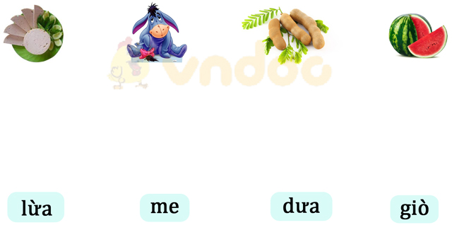
- Viết
Câu 1. Điền vào chỗ trống s hoặc x
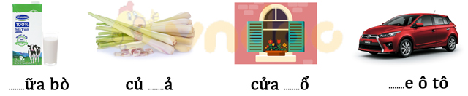
Câu 2. Nghe – viết:
Lam ôm bà, ủ ấm cho bà.
HS làm bài.
Chấm, chữa bài.
Nhận xét tiết kiểm tra.

Tiết 2: Tiếng việt
ÔN TẬP GIỮA HỌC KÌ 1
I. MỤC ĐÍCH, YÊU CẦU
- HS đọc được cả bài Cò và quạ. Phát âm đúng các tiếng, từ ngữ khó: om sòm, chiếp chiếp, quà quà, sắp chộp, nép, khóm tre, chĩa mỏ, quạ...
- Biết nghỉ hơi khi gặp các dấu câu: dấu chấm, dấu phẩy.
- Hiểu các từ ngữ trong bài: om sòm, chộp, nép … và nội dung bài tập đọc.
II. ĐỒ DÙNG DẠY HỌC
- Máy tính, ti vi, học liệu điện tử
- VBT Tiếng Việt.
III. CÁC HOẠT ĐỘNG DẠY HỌC CHỦ YẾU
Soạn dạy theo SGV Tiếng Việt (Trang 164)
Điều chỉnh, bổ sung sau tiết dạy ( nếu có)……………………………………………….
……………………………………………………………………………………………
Tiết 3: Tiếng việt tăng
LUYỆN LÀM BÀI KIỂM TRA

I. Mục tiêu
- Đọc đúng, hiểu và làm đúng các bài tập nối ghép, đọc hiểu.
- Làm đúng bài tập điền chữ êm hoặc em.
- Nghe – viết đúng câu văn.
II. Đồ dùng dạy học: Bảng phụ ghi nội dung luyện đọc
III. Hoạt động dạy học
- GV nêu mục tiêu, yêu cầu của tiết học.
- Phát đề, giải thích đề, hướng dẫn HS khi coa thắc mắc vì chưa hiểu đề.
Phần 1. Đọc thành tiếng
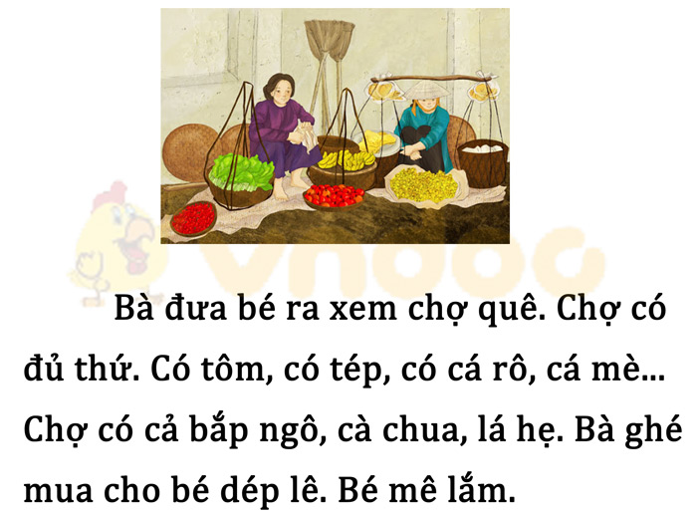
Phần 2. Đọc hiểu
Câu 1. Dựa vào nội dung ở bài đọc ở phần I, em hãy nối đúng:
Bà đưa bé |  | mê lắm.
Chợ |  | có bắp ngô, cà chua, lá hẹ.
Bé |  | ra chợ.
Câu 2: Nối ip với tiếng có vần ip
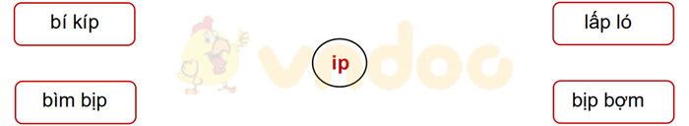
Phần 3. Viết
Câu 1. Điền vào chỗ trống em hoặc êm
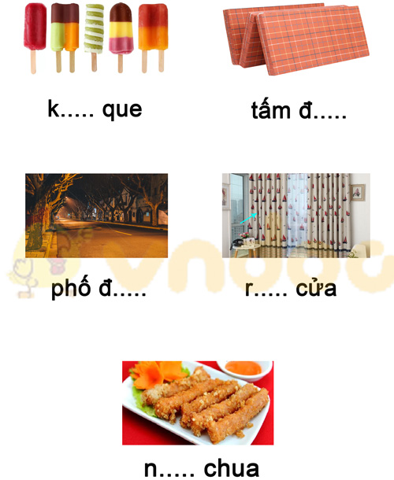
Câu 2. Nghe – viết:
Bà đi chợ mua cho bé dép lê và chùm ổi đỏ.
- HS làm bài.
- Chắm, chữa bài.
- Nhận xét tiết kiểm tra.
Điều chỉnh, bổ sung sau tiết dạy ( nếu có)……………………………………………….
……………………………………………………………………………………………

Thứ sáu ngày 15 tháng 11 năm 2024
Sáng: Tiết 1: Tập viết
ÔN TẬP GIỮA HỌC KÌ 1
I.MỤC ĐÍCH, YÊU CẦU
- Đọc đúng, hiểu và làm đúng các bài tập nối ghép, đọc hiểu.
- Làm đúng bài tập điền chữ tr/ ch.
- Nghe – viết đúng câu văn.
II. ĐỒ DÙNG DẠY HỌC
- Đề cho mỗi HS.

III. CÁC HOẠT ĐỘNG DẠY HỌC CHỦ YẾU

1.GV nêu mục tiêu, yêu cầu tiết kiểm tra.
2.Giải thích đề, hướng dẫn khi có HS thắc mắc vì chưa hiểu đề.
Phần 1. Đọc thành tiếng
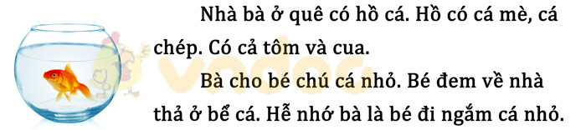
Phần 2. Đọc hiểu
Câu 1. Dựa vào nội dung ở bài đọc ở phần I, em hãy nối đúng:
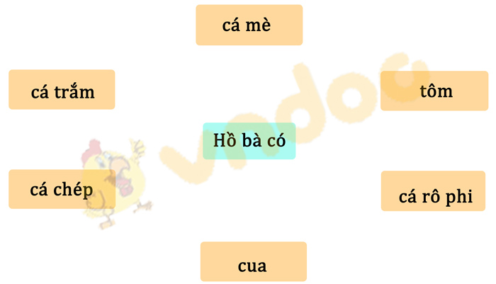
Câu 2. Em hãy nối các hình dưới đây với từ ngữ tương ứng
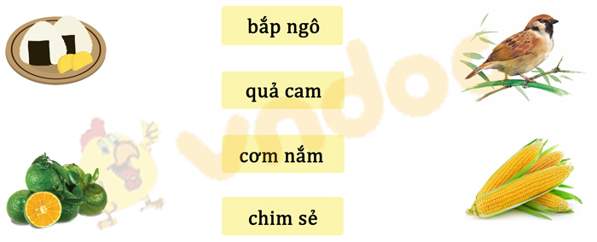
Phần 3. Viết
Câu 1. Điền vào chỗ trống tr hoặc ch
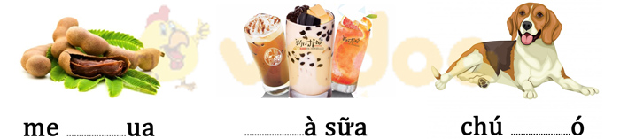
Câu 2. Tập chép
Bà cho bé cá nhỏ, bé ạ bà.

HS làm bài.
Chấm, chữa bài.
Nhận xét tiết kiểm tra.
Điều chỉnh, bổ sung sau tiết dạy ( nếu có)……………………………………………….
……………………………………………………………………………………………

Tiết 2: Tiếng việt tăng
Luyện làm bài kiểm tra
I.MỤC ĐÍCH, YÊU CẦU
- Đọc đúng, hiểu và làm đúng các bài tập nối ghép, đọc hiểu.
- Làm đúng bài tập điền chữ ăm/ âm.
- Nghe – viết đúng câu văn.
II. ĐỒ DÙNG DẠY HỌC
- Đề bài cho HS
III. CÁC HOẠT ĐỘNG DẠY HỌC CHỦ YẾU
1.GV nêu mục tiêu, yêu cầu tiết kiểm tra.
2.Giải thích đề, hướng dẫn khi có HS thắc mắc vì chưa hiểu đề.

Phần 1. Đọc thành tiếng
Gà đã gáyMẹ đi cấy | Bố đi cày | Bé tưới cây | Bà nhổ cỏ.
Phố có nhà to, có ô tô đi về. |  | Bà ở quê ra có giỏ quà cho bé.
Phần 2. Bài tập
Câu 1: Nối từ ở cột A với từ ở cột B để tạo thành câu.
A |  | B
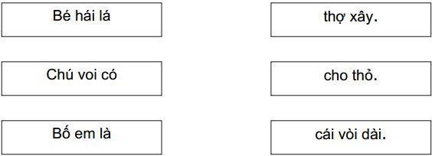

Câu 2. Em hãy nối từ ngữ với hình tương ứng

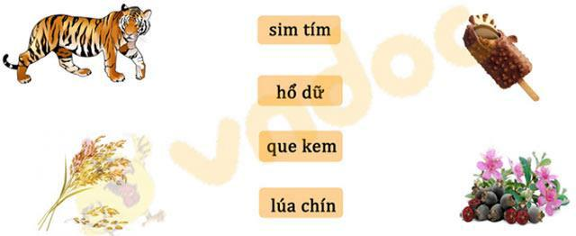

Câu 3. Điền vào chỗ trống ua hoặc ưa

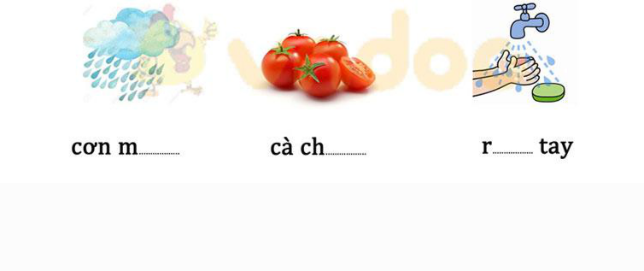

HS làm bài.
Chấm, chữa bài.
Nhận xét tiết kiểm tra.

Điều chỉnh, bổ sung sau tiết dạy ( nếu có)……………………………………………….
……………………………………………………………………………………………

Tiết 3: Sinh hoạt
SINH HOẠT SAO
CHIA SẺ VỀ VIỆC GIỮ GÌN TRƯỜNG, LỚP SẠCH, ĐẸP
I. MỤC ĐÍCH, YÊU CẦU
Sau hoạt động, HS có khả năng:
- Tự đánh giá việc giữ gìn trường, lớp sạch, đẹp của bản thân, của bạn, của cả lớp.
- Có tinh thần trách nhiệm trong giữ gìn trường, lớp sạch, đẹp.
- Có ý thức và thái độ tích cực tham gia giữ gìn trường, lớp sạch đẹp.
II. CHUẨN BỊ:- Kết quả học tập, rèn luyện của cả lớp trong tuần
III. CÁC HOẠT ĐỘNG DẠY HỌC CHỦ YẾU:
Hoạt động của giáo viên | Hoạt động của học sinh
1.Ổn định: Hát  2. Các bước sinh hoạt:  2.1. Nhận xét trong tuần 10  - GV yêu cầu các trưởng ban báo cáo:  +Đi học chuyên cần:  + Tác phong, đồng phục.  + Chuẩn bị bài, đồ dùng học tập  + Vệ sinh.  + GV nhận xét tuần học trước  * Tuyên dương:  - GV tuyên dương cá nhân và tập thể có thành tích.  * Nhắc nhở:  - GV nhắc nhở những tồn tại hạn chế của lớp trong tuần.  2.2.Phương hướng tuần 11  - Thực hiện dạy tuần 11, GV bám sát kế hoạch chủ nhiệm thực hiện.  - Tiếp tục thực hiện nội quy HS, thực hiện ATGT, ATVSTP.  - Thực hiện tốt các phong trào lớp, trường, triển khai chủ điểm mới.  2.3. Giữ gìn trường lớp sạch đẹp.  - GV tổ chức cho HS thảo luận, chia sẻ theo các nội dung sau đây:  + Em và các bạn đã thực hiện được các công việc cụ thể gì để góp phần giữ gìn trường, lớp sạch, đẹp?  + Việc làm của bản thân, của lớp có ý nghĩa như thế nào trong việc giữ gìn trường, lớp sạch, đẹp?  + Em cảm thấy thế nào khi thực hiện được các việc làm ý nghĩa đó?  - GV cho các nhóm lên chia sẻ kết quả làm việc.  - GV cùng HS nhận xét | - Các trưởng sao, phó sao, phụ trách các hoạt động của sao mình tổng hợp kết quả theo dõi trong tuần.  + Trưởng ban nề nếp báo cáo kết quả theo dõi  + Trưởng ban học tập báo cáo kết quả theo dõi  + Trưởng văn nghệ báo cáo kết quả theo dõi  + Trưởng ban vệ sinh báo cáo kết quả theo dõi  - Lắng nghe để thực hiện.  - Lắng nghe để thực hiện.  - Lắng nghe để thực hiện.  - HS làm việc theo nhóm 4.  - Lần lượt các nhóm đại diện lên chia sẻ.  - HS nhận xét nhóm bạn

Điều chỉnh, bổ sung sau tiết dạy ( nếu có)……………………………………………….
……………………………………………………………………………………………

Duyệt ngày……..tháng….. năm 2024
Phó hiệu trưởng

Nguyễn Thị Hằng

